DBW-202 维修电工技能实训考核装置
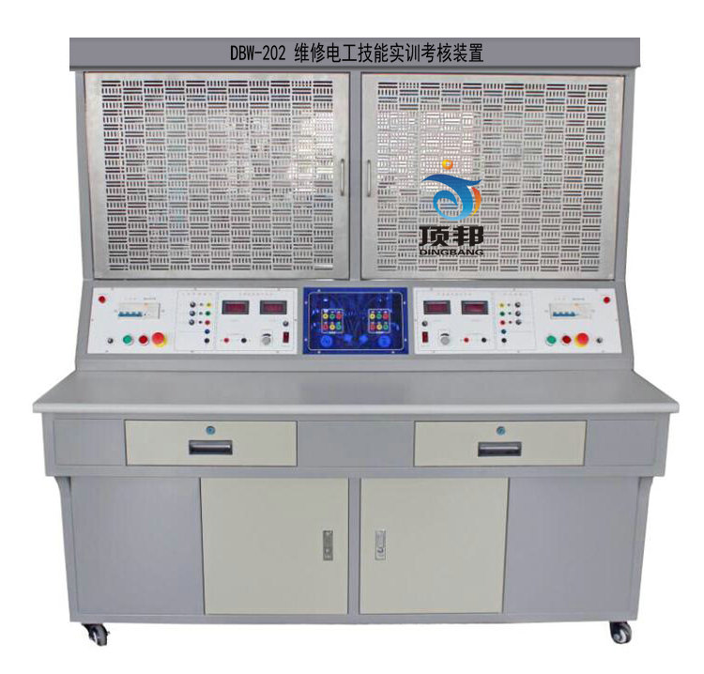
1.1产品概述：
该套设备采用国际惯用的万能网孔板平台式设计，自由组合的新思路，学员可根据实训项目的要求组合成相应的实训电路，完成电力拖动线路、照明线路接线工艺的实训，达到“教”、“培”、“考”目的，设备组合简单使用方便布局科学整齐美观，扩展升级容易 。同时采用了彩色蚀刻新工艺、钢制喷塑新工艺等先进工艺。适用于职业院校、技工学校等用于电工基本技能的实训考核。
1.2技术参数：
工作电源：三相五线 380V±5％ 50Hz
安全保护：漏电保护（动作电流≤30mA）过流保护，熔断器保护
外形尺寸：1500×750×1650mm
额定功率：<0.5KW
环境温度：－10℃ ～40 ℃
相对湿度：<85%
设备重量：150Kg
1.3产品结构：
桌身部分： 采用优质钢板做骨架，经过机械加工成型，外表面喷涂彩色环氧聚塑，整机既坚固耐用，又美观大方。桌子的底部采用带刹车的万向轮，移动和固定两相宜，方便调整设备的摆放位置。
桌面部分：采用25mm厚高密度纤维板外贴进口防火板，PVC截面封边，桌边鸭嘴型设计。桌面具有耐磨、耐热、耐污、耐烟灼、耐火、耐菌、防霉、抗静电及易清洁等特点。
实训屏部分：整体采用钢木式结构。优质钢材做骨架，经过机械加工成型，外表面喷涂彩色环氧聚塑。根据不同的培训及鉴定项目，集成配备了各类电源。操作面板文字符号采用现代彩色蚀刻喷描技术处理，使面板标识清晰且经久耐用。实训屏配置有测量仪表及三相异步电机，可进行相应参数的测量及三相拖动电路的实训。
多功能网板部分：多功能网孔板采用“门框式”设计，主体采用2mm厚的拉丝不锈钢板加工成型，网孔应用德国的先进工艺，采用改进型“横二竖六”椭圆长孔加工，整体设计规范、合理，使各类元器件在任何角度、任何方位都能轻松装配、调整。
1.4基本配置：
序号 | 物 料 名 称 | 规 格 型 号 | 单位 | 数量
1 | 实训电源屏 | 钢制 | 台 | 1
2 | 钢制实训桌 | 钢制 | 个 | 1
3 | 控制按钮 | LA10-3H | 个 | 4
4 | 行程开关 | LXK3-20S/BH1 带锁 单轮 | 个 | 8
5 | 漏电断路器 | DZ47LE-32 16A/3P+N 正泰 | 个 | 2
6 | 辅助触头 | F4-22 | 个 | 8
7 | 交流接触器 | CJX2-1210 110V 正泰 | 个 | 6
8 | 交流接触器 | CJX2-1201 110V 正泰 | 个 | 2
9 | 热过载继电器 | JR36-20 0.72A | 个 | 4
10 | 中间继电器 | JZ7-44 110V | 个 | 2
11 | 时间继电器 | AH3-3/露出型/60S /AC110V | 个 | 4
12 | 时间继电器座 | PF083-A /8T圆孔 | 个 | 4
13 | 熔断器座 | RT28N-32X 10*38 正泰 | 个 | 10
14 | 熔体 | 10*38 2A | 个 | 4
15 | 熔体 | 10*38 5A | 个 | 6
16 | 可调管式电阻 | 150W150Ω±5% | 个 | 6
17 | 启动电容(电力电容) | 4.75uF/500V(CBB65-±5%)Φ6.3插片引线式 | 个 | 2
18 | 桥堆 | KBPC1010 400V | 个 | 2
19 | 二极管 | ZP-10A整流 | 个 | 2
20 | 漏电开关盒 | 3位（DZ47系列断路器专用） | 个 | 2
21 | 漏电断路器 | DZ47LE-32 16A/1P+N 正泰 | 个 | 2
22 | 86型电源插座 | 二二三 | 个 | 2
23 | 电源插座 | 86型 2*2*3 带开关 | 个 | 2
24 | 单极开关 | 86# 二位 | 个 | 2
25 | 单极开关 | 86# 四位 | 个 | 2
26 | 盖板 | 86# | 个 | 2
27 | 插座底盒 | 86#/明装 | 个 | 6
28 | 灯座 | 插口/平底 白色 | 个 | 2
29 | 灯座 | 螺口 86# | 个 | 6
30 | 插口灯泡 | 25W/220V | 个 | 2
31 | 螺口灯泡 | 25W/220V | 个 | 6
32 | 弯头 | φ20 PVC | 个 | 2
33 | 线管三通 | φ20 PVC | 个 | 2
34 | 管卡 | φ20 PVC | 个 | 12
35 | 活接 | Φ20 PVC | 个 | 6
36 | 通用导轨 | 50孔1m/根（DN35) | 个 | 1
37 | 螺母(六角头) | M4 不锈钢 | 个 | 92
38 | 平介(垫片) | 4*12*1 不锈钢 | 个 | 92
39 | 十字半圆头螺丝 | 4*25 不锈钢 | 个 | 60
40 | 十字半圆头螺丝 | 4*50 不锈钢 | 个 | 40
41 | 线管 | φ20 PVC | 个 | 0.5
42 | 线槽 | 4035 蓝色 2米 | 个 | 1
43 | 大圆头(扁头)自攻丝 | 4*16 不锈钢 | 个 | 6
44 | 工具箱 | 成套工具/12件套 | 个 | 2
45 | 双联开关 | 86# | 个 | 2
46 | 实训指导教材 | 纸质及电子版 | 套 | 1
47 | 学生凳组件 | 塑钢凳面(蓝）+铁质凳 | 张 | 2
1.5实验内容：
（1）电力拖动部分：
低压电器的识别
三相异步电动机直接启动控制
串联电阻降压启动线路
三相异步电动机点动控制线路
三相异步电动机自锁控制线路
接触器联锁的三相异步电动机正反转控制线路
直接启动及能耗制动控制
按钮联锁的三相异步电动机接触器正反转控制线路
电动反接制动控制线路
双重联锁的三相异步电动机正反转控制线路
工作台自动往返控制线路
三相异步电动机顺序控制线路
三相异步电动机多地控制线路
三相鼠笼异步电动机的降压起动控制电路
通电延时带直流能耗制动的Y-△起动的控制线路
手动Y-△控制
C620车床的接线、故障与维修
电动葫芦电气控制
铣床主轴与进给电动机的控制
（2）照明部分：
插座和一个开关控制一盏灯的控制与接线
两个双联开关控制一盏灯的控制与接线
三个开关控制一盏灯的控制与接线
日光灯的控制与接线

